L’ALIMENTATION DE CRO MAGNON
Voici les ressources disponibles :
Insectes et arachides | Œufs d'oiseaux
Sauterelles, criquets, scarabées, fourmis rouges, grillons, chenilles, larves de ver à soie, de guêpes... | 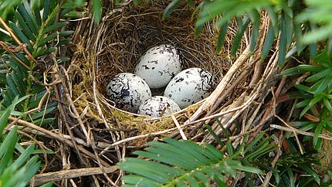
Gibier | Noix
Renne, daim, chevreuil, bison, taureau, mammouth, faisan, caille, bécasse, pintade, lièvre.  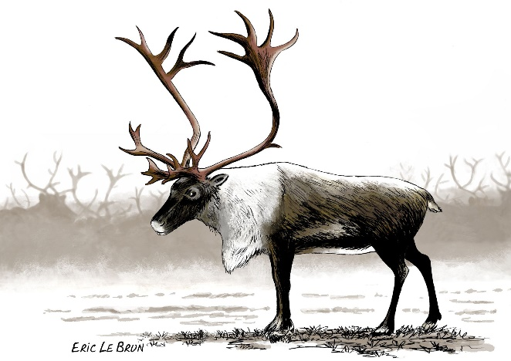 | Noix de cajou, noix de macadamia, noix, noisettes, amandes, châtaignes.  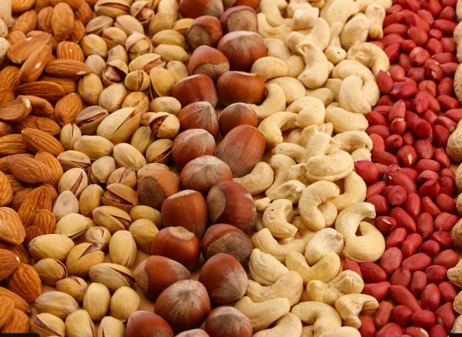
Abats | Petits animaux et mollusques
Foie, langue, tripes, cervelle...  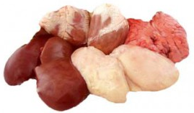 | Escargots, grenouilles, petits reptiles crustacés, poissons gras, anguilles  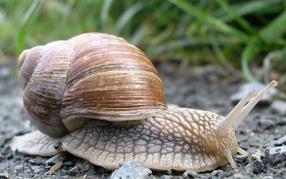  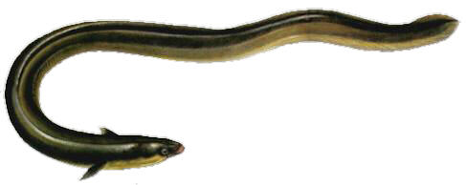

Fruits | Epices
Figues, cerises, nèfles, poires, pommes, prunes, raisins, pêches...  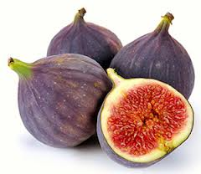 | Aneth, anis, badiane, cannelle, cardamome, coriandre, cumin...  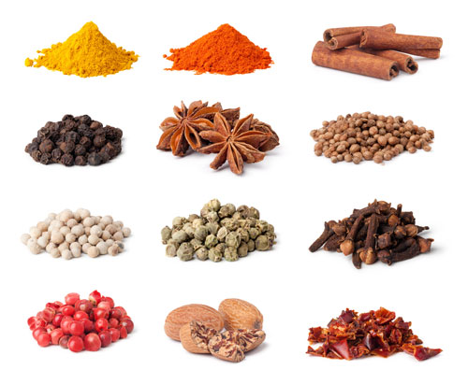
Baies | Tubercules et légumes
Mûres, myrtilles, fraises des bois, framboises, cassis, baies de sureau, d'aubépine, d'églantier...  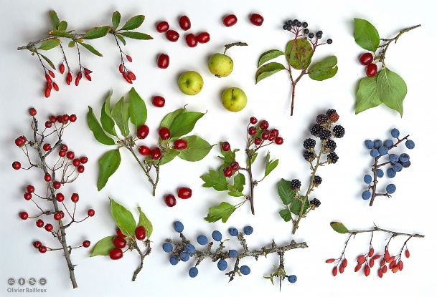 | Oignons, ail, artichauts sauvages, carottes sauvages, choux de toutes sortes...  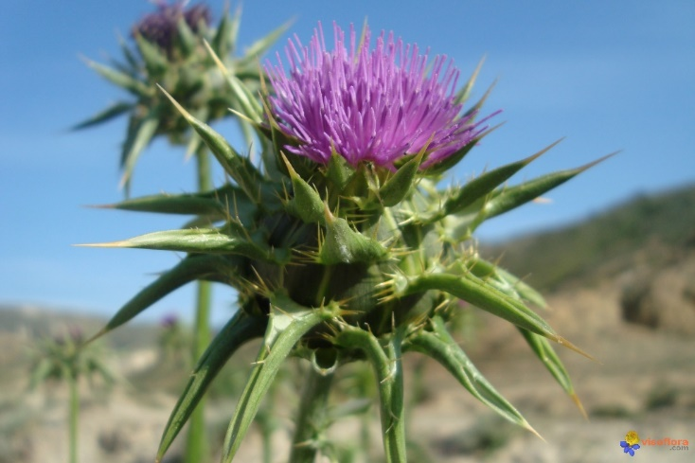
Champignons | Fleurs
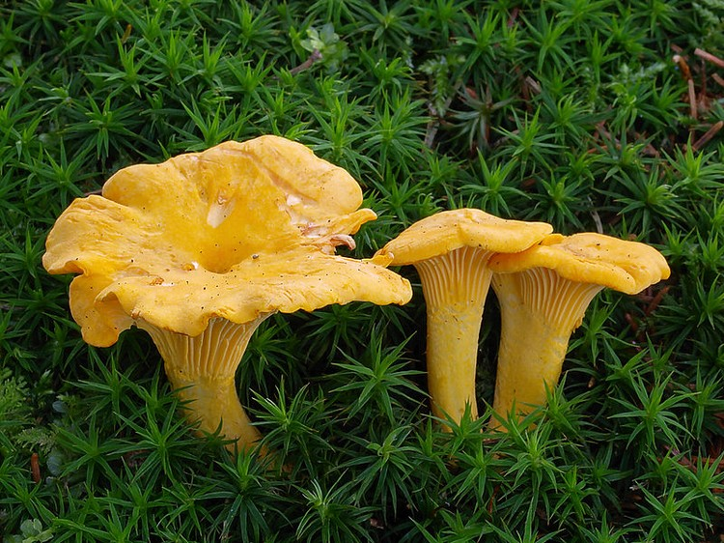 | Primevères, violettes, soucis, capucines, courgettes, bourrache, acacia...  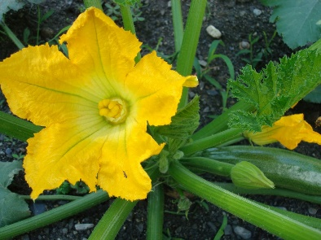

Feuilles | Herbes
De sapin, d’épicéa, de tilleul, de hêtre, d’érable  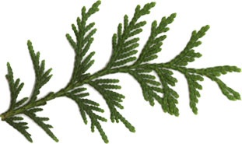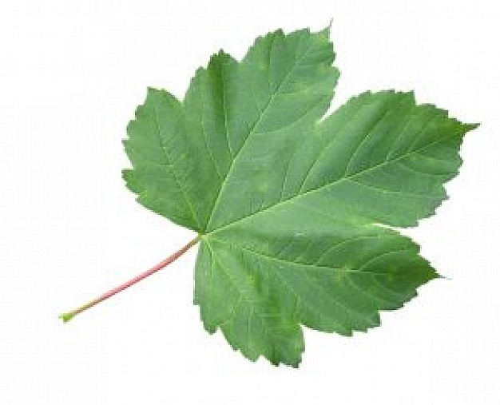 | amarante, armoise, chicorée sauvage, asperge sauvage, bardane, cresson, épinard sauvage, fenouil sauvage, mâche, mauve, ortie, oseille, pissenlit, pourpier, roquette, salsifis des prés, sauge, thym, cerfeuil...  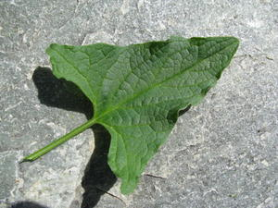
Corps gras | Miel
Graisses animales  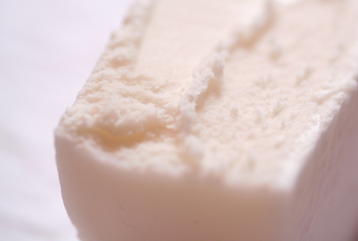 | 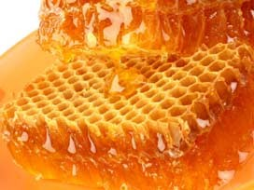
DEFI :
IMAGINE DES REPAS QUE POUVAIENT PREPARER LES HOMMES DE CRO MAGNON

